



**Formatos**

**Ley de Disciplina Financiera**

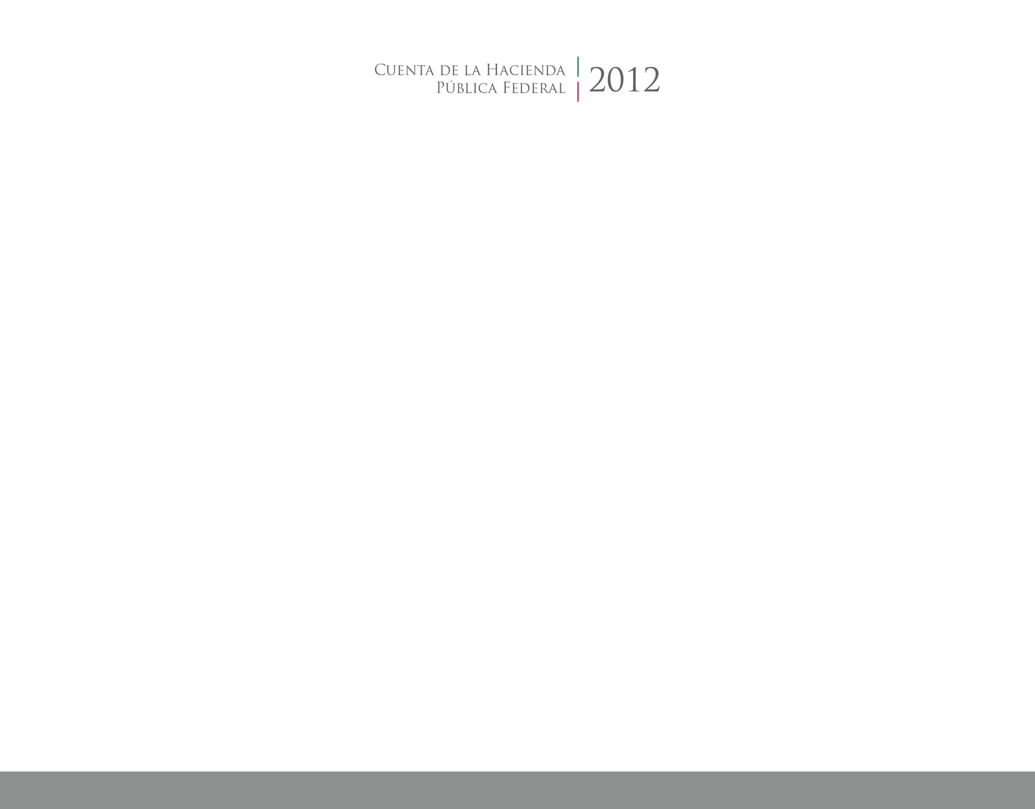

CUENTA PÚBLICA

ENTIDAD FEDERATIVA DE TLAXCALA

2017

2014